LES RÉGIONALISMES

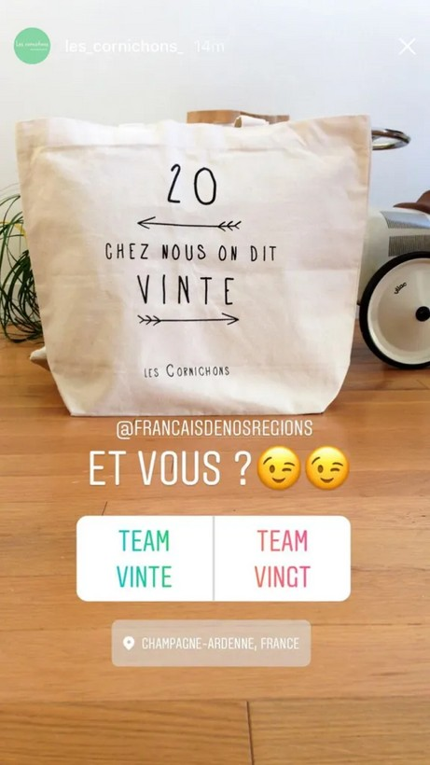

By Creafrench

- Chaque région a ses accents, mais également ses mots et expressions spécifiques. Regarde pour commencer cette vidéo dans laquelle des Québecois doivent deviner le sens d'expressions françaises. Note le sens correct de chaque expression. Lesquelles connaissais-tu?

poser un lapin
................................................................................................................................................
être tiré à quatre épingles
................................................................................................................................................
piquer du nez
................................................................................................................................................
être charrette
................................................................................................................................................
se mettre la rate au court-bouillon
................................................................................................................................................
avoir le cul bordé de nouilles
................................................................................................................................................
faut pas pousser mémé dans les orties, surtout quand elle n'a pas de culotte
................................................................................................................................................

- Ecoute maintenant Morgane, qui est Wallonne, t'expliquer dans sa vidéo des expressions typiquement belges. Ici aussi, note l'explication et raconte si tu les connaissais déjà.

Tu lui as sonné?
................................................................................................................................................
T'as trop guindaillé!
................................................................................................................................................
Quel éwaré celui-là!
................................................................................................................................................
Tu veux une chique / chiclette?
................................................................................................................................................
Je suis tout sketté!
................................................................................................................................................
Viens ici que je te fasse une baise!
................................................................................................................................................
Baraki / Baraki d'kermesse
................................................................................................................................................
Ça me pèle les couilles
................................................................................................................................................
Aller à hoût-si-plou
................................................................................................................................................
At'naise hein!
................................................................................................................................................

- Retrouve le sens de ces expressions québecoises. Pour la première série, tu peux choisir entre les propositions. Pour la deuxième série, qui est plus transparente, te devras deviner.

manteau - voiture - discuter - frapper - se moquer de

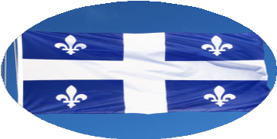
fesser froque jaser niaiser char

avant-midi être plein tsé sacoche peinturer
............................................................
............................................................
............................................................
............................................................
............................................................

............................................................
............................................................
............................................................
............................................................
............................................................

- Même exercice, mais alors pour les mots et expressions belges. Tu verras que certains mots sont issus du néerlandais!

crolle cuistax GSM
loque
papier collant tirette
chicon drache
pain français cloche
farde septante nonante

............................................................
............................................................
............................................................
............................................................
............................................................
............................................................
............................................................
............................................................
............................................................
............................................................
............................................................
............................................................
............................................................

avoir dur buser chipoter faire la file
avoir une bonne place tirer son plan
toquer à la porte venir avec
dire quoi
mordre sur sa chique
............................................................
............................................................
............................................................
............................................................
............................................................
............................................................
............................................................
............................................................
............................................................
............................................................

- En matière de pain, les Français et les Belges utilisent aussi des mots bien différents. Regarde la vidéo et note à chaque fois l'expression française et belge.

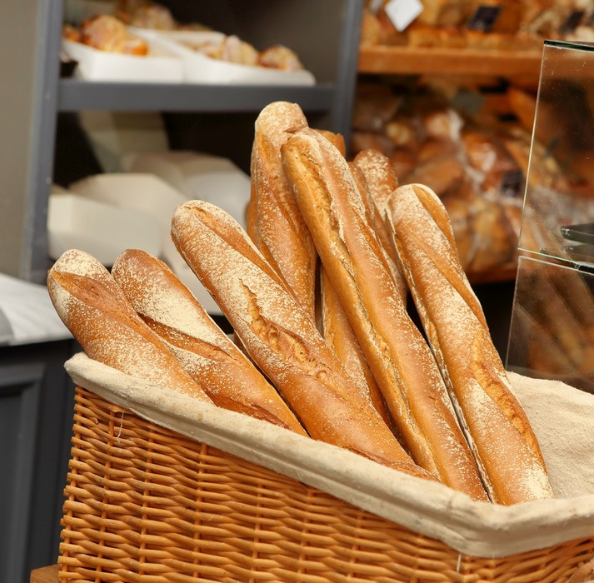
mot français: .....................................
mot belge: .........................................

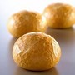
mot français: .....................................
mot belge: .........................................

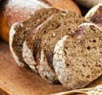
mot français: .....................................
mot belge: .........................................

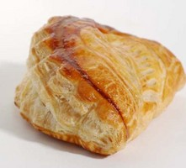
mot français: .....................................
mot belge: .........................................

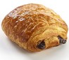
mot français: .....................................
mot belge: .........................................

Pour plus d'info, regarde la vidéo!

mot français: .....................................
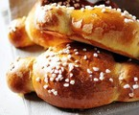
mot belge: .........................................

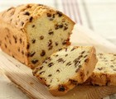
mot français: .....................................
mot belge: .........................................

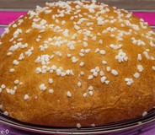
mot français: .....................................
mot belge: .........................................

spécialités belges
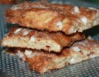
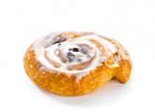mot belge: .........................................
mot belge: .........................................

- Choisis maintenant une vidéo de la série "La minute belge" et note les explications principales.

Exemples de mots expliqués: brol - dikkenek - chique - chipoter - peï - ...

LA MINUTE BELGE

J'ai regardé la vidéo qui expliquait le mot / l'expresssion ..................................................................

Voici ce que j'ai retenu d'essentiel:
synonymes du mot en français: ...................................................................................................
signification: .................................................................................................................................
dérivés: ........................................................................................................................................

Je fais une phrase personnelle dans laquelle j'utilise le mot:
............................................................................................................................................................
............................................................................................................................................................

- Découvre pour finir des vidéos dans lesquelles on fait deviner des belgicismes à des artistes français. Note quelques expressions à retenir.

Soprano Shy'm Zaz
Hyphen Hyphen

Quelques expressions à retenir:
............................................................................................................................................................
............................................................................................................................................................
............................................................................................................................................................
............................................................................................................................................................

